解决方法
在ie或者360浏览器，点击internet属性
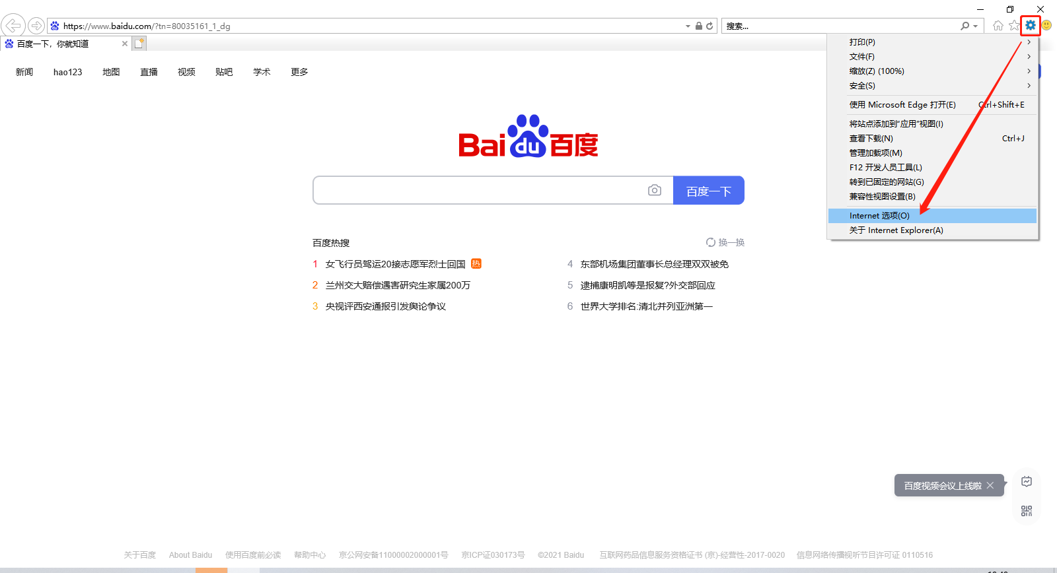
弹出如下窗口

一、受信站点
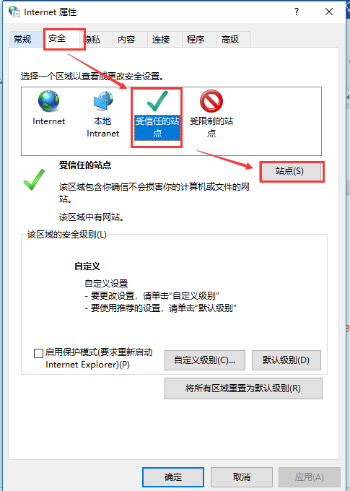
下图中的单选框默认是选择状态，去掉它，然后将研究生系统的网址复制进去，点击添加，然后关闭。
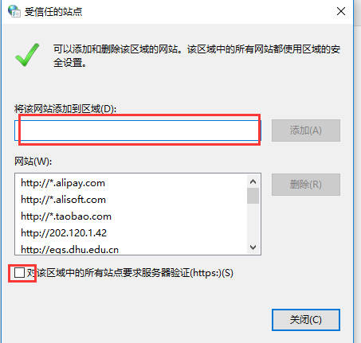
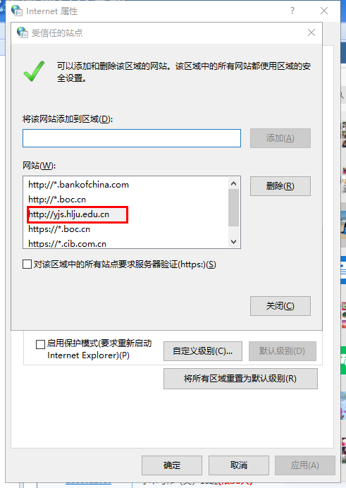

二、兼容性视图
在ie浏览器登陆研究生系统后，点击右上角工具键，点击兼容性视图
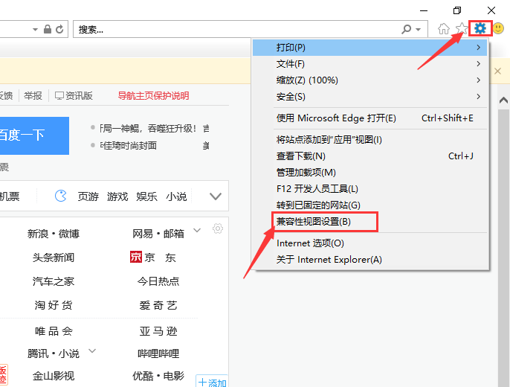

弹出弹窗后点击添加，如果已有此步骤可以忽略
